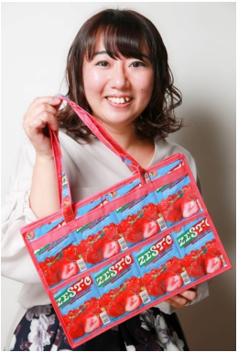
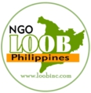

「 LOOB の フェアトレード
〜 フィリピン との 草 の 根 交 流 〜 」

吉永 幸⼦ (よしなが さちこ) ⽒
NPO法⼈ LOOB JAPAN 理事、HAPPY∞HAPPY 代表

2014年に桜美林⼤学国際協⼒専攻卒業。
在学中、「想いを形に」することを⽬的に学⽣有志でつくった
団体の代表を務め、国際協⼒・環境問題のイベントを多数開催。その後、⼤学を休学してインターンを経験し、フィリピン現地で⽀援を⾏うNGO『LOOB』と出会う。
2016年『NPO法⼈ LOOB JAPAN』に⼊職し、フェアトレード推進事業を担当。同時期にフェアトレードのセレクトショップ
『HAPPY∞HAPPY』を創業した。
2018年、理事に就任し、様々な活動を通してフェアトレードの普及・促進に努めている。
＜申込み・問合せ＞
一般財団法⼈岡⼭県国際交流協会 企画情報課
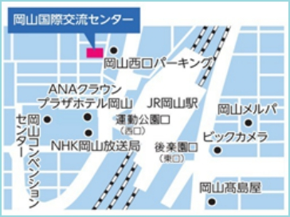
岡⼭市北区奉還町2-2-1 岡⼭国際交流センター1F Tel ：086-256-2914（⽉〜⼟曜⽇ 9:00〜17:00）
ふりがな
氏名
国籍
Eメールアドレス
電話番号
お住まい | （ ） 市 ・ 町 ・ 村  県外の方は県名：（ ）
該当するものに☑をつけてください。 | □一般財団法人岡山県国際交流協会 会員  会員番号（ ）※有効期限をご確認ください。  □外国人  □高校生以下 学校名  □一般 ・ その他
Fax：086-256-2489
Email：info@opief.or.jp ※本紙をそのままFax送信にお使いください。
＜参加申込書＞

